

Tecnológico Nacional de México

Instituto Tecnológico de Reynosa



Equipo conformado por:

Bermudez Dominguez Juan Carlos 19580585  
Castillo Jr Gregorio 19580589

Flores Acosta Sheila Lizeth 19580595

Documentación BRACEYE

# Índice

Índice 1

Plan de proyecto 2

Alcance del proyecto 3

Plan de gestión de riesgos 4

Plan de gestión de cambios 6

Plan de comunicación 8

Plan de recursos humanos 9

Plan de calidad 11

Informes de progreso 13

Documentación de entrega 14

Evaluación post-proyecto 17

# Plan de proyecto

Dentro de este proyecto se pretende solucionar una problemática latente para las personas invidentes y es que no pueden saber la proximidad a un objeto, esto derivado a la falta de visión y la cual les imposibilita ejercer el paralaje (Angulo formado por las líneas de observación trazadas hasta un objeto desde dos puntos suficientemente separados en este caso los ojos), es con ello que pretendemos darle esta herramienta a través de una pulsera que dependiendo la cercanía de un objeto pueda ejercer una vibración nula (con objetos lejanos, +200 cm aproximadamente), baja (con objetos relativamente alejados, 150-200 cm de distancia), moderada (con objetos cercanos, 100- 150 cm de distancia), e intensa (con objetos muy cercanos, a una distancia de menos de 100 cm), es con ello que queremos ofrecer una herramienta lo bastante cómoda para esta tarea y que pueda facilitar la vida de las personas a través de aprovechar los sentidos que adquieren mayor relevancia, esto tras perder otro, con ello para nosotros puede representar una diferencia de vibración casi imperceptible, mientras que para ellos representa información muy valiosa a través del tacto.

De este modo los objetivos a cumplir son:

Generar un sistema con sensores que nos permita medir la distancia de un objeto

Minimizar el tamaño del sistema en lo más posible

Reducir los costes del sistema en lo más posible

Facilitar a las personas invidentes el saber distancias de su mano/cuerpo hacia objetos y estructuras

Realizar la codificación necesaria para el sistema

-

# Alcance del proyecto

Se busca generar un prototipo con el concepto básico una herramienta que permita facilitar a la persona invidente su condición, si bien no busca sustituir al menos por el momento al bastón convencional, se busca brindarle una herramienta más a la persona para que a esta le sea más sencillo relacionarse con el entorno que lo rodea, siendo también una opción relativamente cómoda, siendo esta presentada como una pulsera, es necesario que sea fácil de usar, entender y que esta sea cómoda, ya que puede ser cansado hacer uso de herramientas extra durante mucho tiempo, es con ello que tratamos de reducir en medida de lo posible este dispositivo utilizando cierto hardware que si bien elevando un poco más el precio, este nos permitiría reducir el tamaño de forma considerable, utilizando equipo como los son Arduino nano (que próximamente se podrían reducir más haciendo uso de un pcb), jumpers, motor vibrador de celular (esto debido a que su relación Intensidad-tamaño es bastante buena), entre otros componentes, nos permitiría encapsular este sistema dentro de una caja relativamente pequeña de acrílico el cual el usuario podría usar de forma cómoda

Por otro lado, la cuestión de la alimentación y peso es el mayor de los problemas ya que si bien existen tanto baterías con más capacidad, estas también cuentan con un mayor peso, de modo que pareciera que traer una batería de 9v recargable, no generaría un peso significativo, tenemos que recordar que esta pensado para usarse durante sesiones de uso relativamente largas y ya con ello puede generar incomodidad, también debido a esto podríamos tratar de sustituir la batería de 9v por pilas de botón colocadas en serie, esto reduciría el peso pero complicaría el sistema de “cambio/recarga” y no tenemos conocimiento de cuánto tiempo duraría el sistema antes de tener que hacer un cambio de pila

# Plan de gestión de riesgos

Para nuestro plan de gestión de riesgos, tenemos previstos, varios problemas como lo pueden ser:

Fallas en el cableado

Fallas en el sistema de cableado

Fallas en la programación

Fallas en componentes

Fallas en el cableado

Para este tipo de falla tenemos que comprender como es que se van a conectar y alimentar todos y cada uno de los componentes, esto seria dado gracias a la programación del Arduino en primer momento, y que puestos son los que vamos a utilizar para la comunicación de los componentes , del mismo modo, el como es que vamos a alimentar estos componentes, evitando falta de energía y con ello fallas en las medidas a tomar, también cabe aclarar que habría que revisar los cables con los cuales estamos realizando las conexiones, esto puede hacerse de forma muy sencilla gracias a un multímetro permitiéndonos saber si algún cable esta dañado o presenta una resistencia inusual

Fallas en el sistema de cableado

Dentro de este tipo de falla es esencial comprender el sistema y la electrónica básica detrás del sistema, de este modo también nos podemos ayudar junto con emuladores como thinkercad, esto para revisar si el sistema está bien ensamblado antes siquiera de hacer una conexión y que esta resulte en una perdida monetaria, ya sea de sensores o motores, de forma que es una opción bastante viable.

Fallas en la programación

Siendo este uno de los puntos más importantes, tendremos soporte gracias a la inteligencia artificial como lo es ChatGPT y GitHub Copilot, con la cual podemos revisar, traducir (de un lenguaje a otro en caso de ser necesario) y corregir todo lo que respecta a código, haciendo un poco más fácil la tarea de la programación, sin embargo también es importante contar con apoyo humano, debido a esto también tendremos soporte por parte de profesores cercanos y grupos de informática, en los cuales podemos solicitar información para tener mejor estructurado nuestro código y nuestro proyecto

Fallas en componentes

Por último, punto tendremos que revisar todos y cada uno de los componentes para que estos no estén en fallo, de forma que no sean ensamblados sin antes ser revisador, ahorrándonos tiempo, y claramente presupuesto, de forma que podamos remplazarlo de forma más sencilla, con ello también nos protegemos en cuestión de entregar malos resultados, o que estos se vean comprometidos por un solo componentes.

# Plan de gestión de cambios y presupuesto

Empezando por el lado del presupuesto podemos deducirlo principalmente en el costo del equipo de fabricación básico, es decir sin incluir la mano de obra, es de este modo que el costo unitario por el proyecto seria desglosado de la siguiente forma:

Arduino nano x1 $170Mxn

Jumpers x20 $30Mxn

Capacitor x1 $10Mxn

Motor vibrador x1 $45Mxn

Plug batería 9v x1 $10Mxn

Batería 9v recargable Steren x1 $250Mxn

Cable micro-usb x1 $21Mxn (10 pza x1 $210)

Sensor Gp2y0a710k0f x1 $295Mxn

Velcro x30cm $2Mxn (25mts x1 $142)

Acrílico 30cmx15cm x1 $64Mxn (30cmx30cm x1 $127)

Pegamento Kola loca industrial x1 $65Mxn (pqt x2 $130)

Precio total de los componentes: $962Mxn (Sin contar costos de envío de los productos)

Al ser un proyecto realmente ligero en cuestión de programación solamente estimaremos el trabajo de un mes con un salario de $20,000Mxn repartido en un año de producción, de esta forma el valor agregado al proyecto será de $60Mxn por día de trabajo del programador

Precio total de los componentes más costo de programador: $1022Mxn

De este modo nuestro margen de ganancia lo mantendremos bastante bajo, esto por la intención de no elevar aún más los costes de producción y abusar de un sistema tan indispensable como este, de tal modo es que nuestro margen de ganancia seria de un 20% ($205Mxn por la venta de un solo sistema) resultando en lo siguiente

Precio total de los componentes más costo de programador más ganancias: $1230Mxn

($1227Mxn precio resultante más $3Mxn redondeo)

Cabe aclarar que estos costos se pueden reducir si en un futuro se consigue eliminar el Arduino y sustituirlo por un pcb que cumpla con la misma función reduciendo hasta en un %50Mxn (Pasando de un precio de $170Mxn por el Arduino a un precio de $75 pesos por el pcb impreso al comprarlo en paquetes de 5)

Del mismo modo, se puede reducir costes de envió contactando directamente con proveedores, de forma que se pueda hacer compras al mayoreo reduciendo aún más los costes

# Plan de comunicación

**Asignación de responsables e identificar a las partes interesadas**

Responsables del proyecto:

* Gregorio Castillo Jr. (Project Manager)
* Sheila Lizeth Flores Acosta (Líder técnico)
* Juan Carlos Bermúdez Domínguez (Gerente funcional)

**Método de comunicación**

Nuestro método de comunicación principal serán las reuniones presenciales, en las cuales nosotros podemos intercambias información, nuevas ideas y propuestas, también se podrá llevar a cabo los tests necesarios antes de presentar el proyecto

Como alternativa a la anterior, nos comunicamos a través de chats grupales con el fin de ponernos de acuerdo y dar a conocer nuestros puntos de vista y opiniones individuales.

De igual manera utilizamos video llamadas para hacer investigaciones de los materiales y costos de cada una de las piezas que se utilizarían en el proyecto, y también para realizar el circuito principal.

**Objetivo del plan de comunicación**

* Asignar tareas para cada uno de los integrantes
* Ponernos de acuerdo en equipo para que haya una buena comunicación
* Aportación de ideas, opiniones, quejas, soluciones, mejoras
* Implementación de las ideas
* Investigación en equipo

**Frecuencia de comunicación**

Las reuniones eran casi diarias y se platicaban de manera rápida y eficiente y cada semana se daba un avance y se reportaban actualizaciones.

# Plan de recursos humanos

Organigrama del proyecto

Gregorio Castillo Jr. como Project manager se encargará de asegurarse que el proyecto avance dentro del marco de tiempo estipulado y dentro del presupuesto establecido mientras se alcanzan los objetivos.

Sus responsabilidades principales son:

* Desarrollar un plan de proyecto
* Gestionar los entregables de acuerdo con el plan
* Reclutar al personal del proyecto
* Liderar y gestionar el equipo del proyecto
* Determinar la metodología utilizada en el proyecto
* Asignar tareas a los miembros del equipo del proyecto

Sheila Lizeth Flores Acosta como Líder técnico será la responsable de encontrar las soluciones más adecuadas para alcanzar el objetivo fijado. Se encarga de trabajar junto con el líder del proyecto las tareas de desarrollo e implementación, así como también la **asignación del tiempo para cada una de las tareas y la asignación de dichas tareas a cada recurso**. Además, es el experto a nivel técnico para la ejecución de las tareas de desarrollo y **quien debe considerar la tecnología a utilizar**, lo que permitirá obtener los resultados esperados del proyecto en un tiempo preciso.

Y Juan Carlos Bermúdez Domínguez será la **persona con autoridad sobre una unidad de la organización**, a la vez que puede ser el gerente de cualquier grupo que efectivamente realiza un producto o presta un servicio. Representa **el principal beneficiario del proyecto y es el responsable de aprobar y vigilar la utilización de sus recursos contra sus objetivos de negocio.**

# Plan de calidad

El proyecto que se llevó a cabo es un brazalete con un sensor infrarrojo que ayuda a las personas con algún tipo de discapacidad visual. El sensor lo que hace es detectar cuanta distancia hay entre la persona que lo usa y un objeto, persona, animal, estructura que obstruya el paso del usuario, lo que hará al detectar un objeto a cierta distancia es vibrar, la fuerza de vibración dependerá de que tan cerca este el usuario del objeto en cuestión, si esta lejos, vibrara muy despacio, casi ni se sentirá, pero mientras mas este cerca del objeto, el brazalete empezara a vibrar mas fuerte, esto como una alarma para el usuario y pueda estar al tanto de la situación a pesar de el no poder verlo

Materiales

* Sensor infrarrojo marca Sharp
* Arduino nano
* Motor vibrador
* Jumpers
* Acrílico
* Capacitor
* Pila D recargable 9V

Procesos de control de calidad

En cada uno de los materiales nos aseguramos de comprarlos de la mejor calidad, una vez que los compramos para verificar que funcionaran de manera correcta probamos que funcionaran individualmente cada uno de ellos, por ejemplo, conectamos el sensor y revisamos que funcionara y detectara las distancias correctas, después pasamos a comprobar el funcionamiento del Arduino nano, de la misma forma con el motor vibrador, los jumpers, y el capacitor. Ya con todo revisado funcionalmente, proseguimos a unir todos los componentes, y probarlos todos juntos.

Usamos la norma ISO 9001 la cual establece los requisitos para un sistema de gestión de calidad efectiva. Se enfoca en la satisfacción de cliente, la mejora continua y la eficiencia operativa.

Recursos necesarios

* Personal necesario (integrantes del equipo)
* Computadora
* IDE de Arduino
* Internet
* Arduino nano
* Sensor infrarrojo
* Jumpers para realizar la conexión
* Capacitor 10 microfaradios
* Pila recargable de 9V

# Informes de progreso

Al comienzo se realizó una reunión con el equipo para llegar a un acuerdo sobre el tipo de proyecto vamos a crear o innovar durante el semestre. Así llegando a una lluvia de ideas donde se exponían tres tipos de proyectos por cada integrante, comparando el tiempo invertido, los materiales que se van a llegar a necesitar, en pocas palabras se discutió sobre los pros y los contras que conllevaba hacer cualquier opción propuesta hasta llegar a la conclusión que el proyecto más adecuado a desarrollar es una pulsera de proximidad para personas ciegas.

Este proyecto consiste en una pulsera que trabajara con un sensor de distancia, un motor de vibración, un capacitador, jumpers y un Arduino nano. La tarea asignada es medir la distancia de los objetos, dando pequeñas alertas de vibraciones, estas vibraciones irán aumentando entre más cerca del rango declarado se encuentre el objeto.

En los primeros días, se trabajó con el prototipo en Thinkercad, haciendo uso de algunos componentes distintos como el protoboard y sensor de proximidad. Al tener el prototipo, continuamos con la programación para la funcionalidad de este, la programación se trató de crear de manera clara y factible. Durante ese periodo no se presentaron muchos problemas tanto en el prototipo como en la programación, el único problema fue el declaramiento de una variable análoga, pero fue solucionado con rapidez.

Después el equipo busco los componentes y materiales que se van a necesitar para la creación del proyecto. La búsqueda fue por internet, se iban comparando los precios de cada componente, seleccionando el que tenga el precio más accesible en la tienda online, tuvimos que esperar solo unos pocos días a que llegaran los componentes de la ciudad en la que venían hasta Reynosa.

Por consiguiente, se comenzó a trabajar el proyecto teniendo un protoboard, esto nos sirvió para hacer pruebas con los componentes y verificar el funcionamiento correcto de estos, aparte que nos servía para corregir la programación y colocarle más detalles como las alertas de vibración a distinta distancia, dependiendo de esta, con más intensidad vibra el motor.

Una vez terminada la prueba, quitamos el protoboard, ya que lo pensado para el proyecto es una pulsera. Se soldaron los componentes a los jumpers conectados al Arduino nano, y se empezaron las pruebas para observar si había un error entre los componentes, cosa que, si llego a presentarse, había un pequeño error en la pulsera y era el sensor de medición, este no llegaba a detectar la distancia de los objetos correctamente, solo de vez en cuando. Actualmente está en observación y se está trabajando en una solución.

# Documentación de entrega

1. Alcances

* Objetivo

Una pulsera donde su uso sea más factible y cómodo para llevarla todo el día puesto, esta pulsera se trato de crear lo más pequeña posible. Se planea en futuros planes y con mejor presupuesto se podrá trabajar con un circuito pequeño reemplazando el Arduino nano.

* Restricciones

Dentro de las restricciones que se dio, fue en que la pulsera sea lo menos brusca pero que tenga una pequeña protección para que los componentes no sufran algún daño durante el uso constante.

El dinero fue otra restricción dentro del proyecto, ya que como no generamos dinero como un trabajador y somos alumnos, solo pudimos comprar los componentes más accesibles pero que si sirvan bien o tengan buenas opiniones de cada componente.

* Requisitos

Un proyecto innovador para la materia de Proyectos de innovación I.

1. Técnica

* Se hizo uso de la plataforma web Thinkercad para hacer un prototipo de prueba.
* Para la programación del prototipo de la pulsera se uso el programa de Arduino donde se estaba escribiendo el código y guardando la información en el Arduino nano que estaba conectado a la computadora para subir la información programada.
* Se documento el código de la programación para informar al lector sobre el significado de cada variable o método utilizado.

1. Manual del usuario

* Se ajusta la pulsera con los velcros al tamaño de la muñeca del usuario.
* Asegurarse de que este bien abrochada la pulsera para evitar un daño de caída.
* No es necesario encenderla, ya que la pulsera esta activada.
* El uso de la pulsera es aproximadamente 3 horas, al acabarse la batería se puede reemplazar por una nueva.

1. Plan de mantenimiento

El mantenimiento de la pulsera es:

* Actualización: si el código es actualizado durante un tiempo largo de uso, puede pedir una actualización de código a los creadores de la pulsera (solo si existe la probabilidad de actualizar código).
* Batería: el cambio de batería se la puede hacer el usuario propio comprando una en cualquier tienda o llevarla con un técnico hacer el cambio de batería.
* No lavar con agua y jabón.
* Limpieza: Se puede limpiar la cajita, pero siempre que sea con un trapo lleno de un poco de alcohol.

1. Informe del tiempo invertido del proyecto.

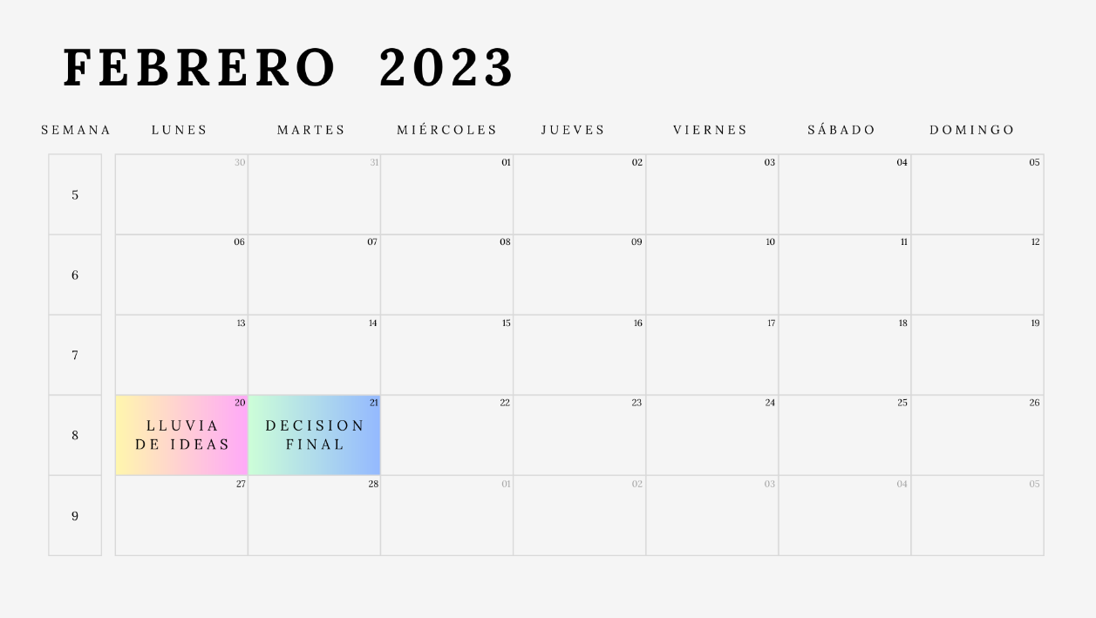

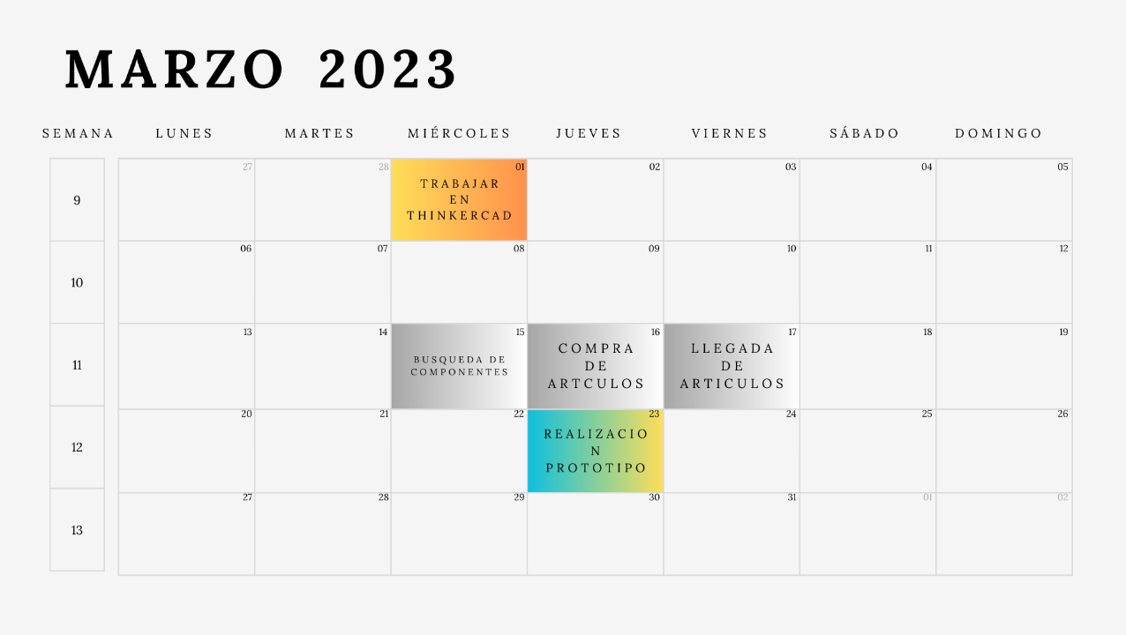

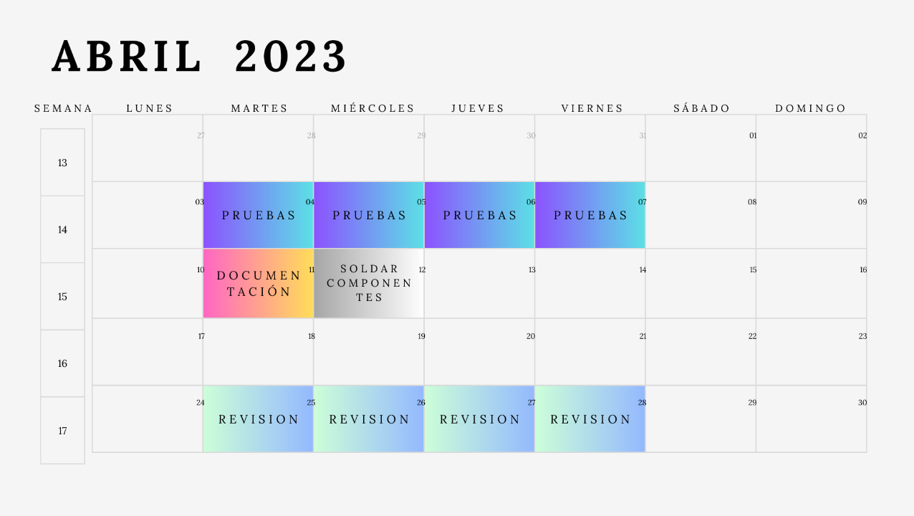

# Evaluación post-proyecto

